Министерство науки и высшего образования Российской Федерации

Федеральное государственное автономное образовательное учреждение

высшего образования

**«Пермский национальный исследовательский**

**политехнический университет»**

Электротехнический факультет

Кафедра «Информационные технологии и автоматизированные системы»

направление подготовки: 15.03.06 Мехатроника и робототехника

**О Т Ч Е Т**

**по учебной практике**

Выполнил студент гр. ПРТ-21-1б

Пикулев Максим Александрович

(фамилия, имя, отчество)

###### 

(подпись)

Проверил:

ст. преподаватель Д.А. Карлов

(должность, Ф.И.О. руководителя по практической подготовке от кафедры)

_________________ ____________________

(оценка) (подпись)

_________________

(дата)

**Пермь 2023**

**СОДЕРЖАНИЕ**

Введение………………………………………………………………………3

Составление списка комплектующих………………………………………..4

Сборка игровой консоли………………………………………………………6

Исследование проблемы исходного проекта…………………………………8

Разработка программного кода……………………………………………….9

Создание новых анимаций и текстур……………………………………….11

Заключение……………………………………………………………………19

Список использованных источников………………………………………..20

Приложение

**ВВЕДЕНИЕ**

В рамках нашей практики, проведенной в период с 16 июня по 7 июля, мы решили сосредоточиться на исследовании и усовершенствования игрового приложения на arduino.

Цель исследования: анализ существующего кода и его изменение для большего функционала, а также создание устройства для игры.

Задачи исследования:

1) Составление списка комплектующих и необходимых материалов для сборки игровой консоли.

2) Сборка игровой консоли на основе Arduino или другой подходящей платформы.

3) Исследование проблемы исходного проекта для выявления потенциала для улучшений.

4) Разработка программного кода, добавляющего меню и новую игровую механику счетчика.

5) Создание новых анимаций и текстур для придания игре более привлекательного и уникального вида.

**1. Составление списка комплектующих**

Подготовка комплектующих: Составили список необходимых компонентов и материалов для сборки игровой приставки на основе Arduino.  
Список комплектующих:  
1) Arduino UNO R3 (рис.1)  
2) Кабель USB 2.0 (A-B) (рис.2)  
3) Джойстик двухосевой (рис.3)  
4) SPI/I2C 1602 LCD yellow (рис.4)

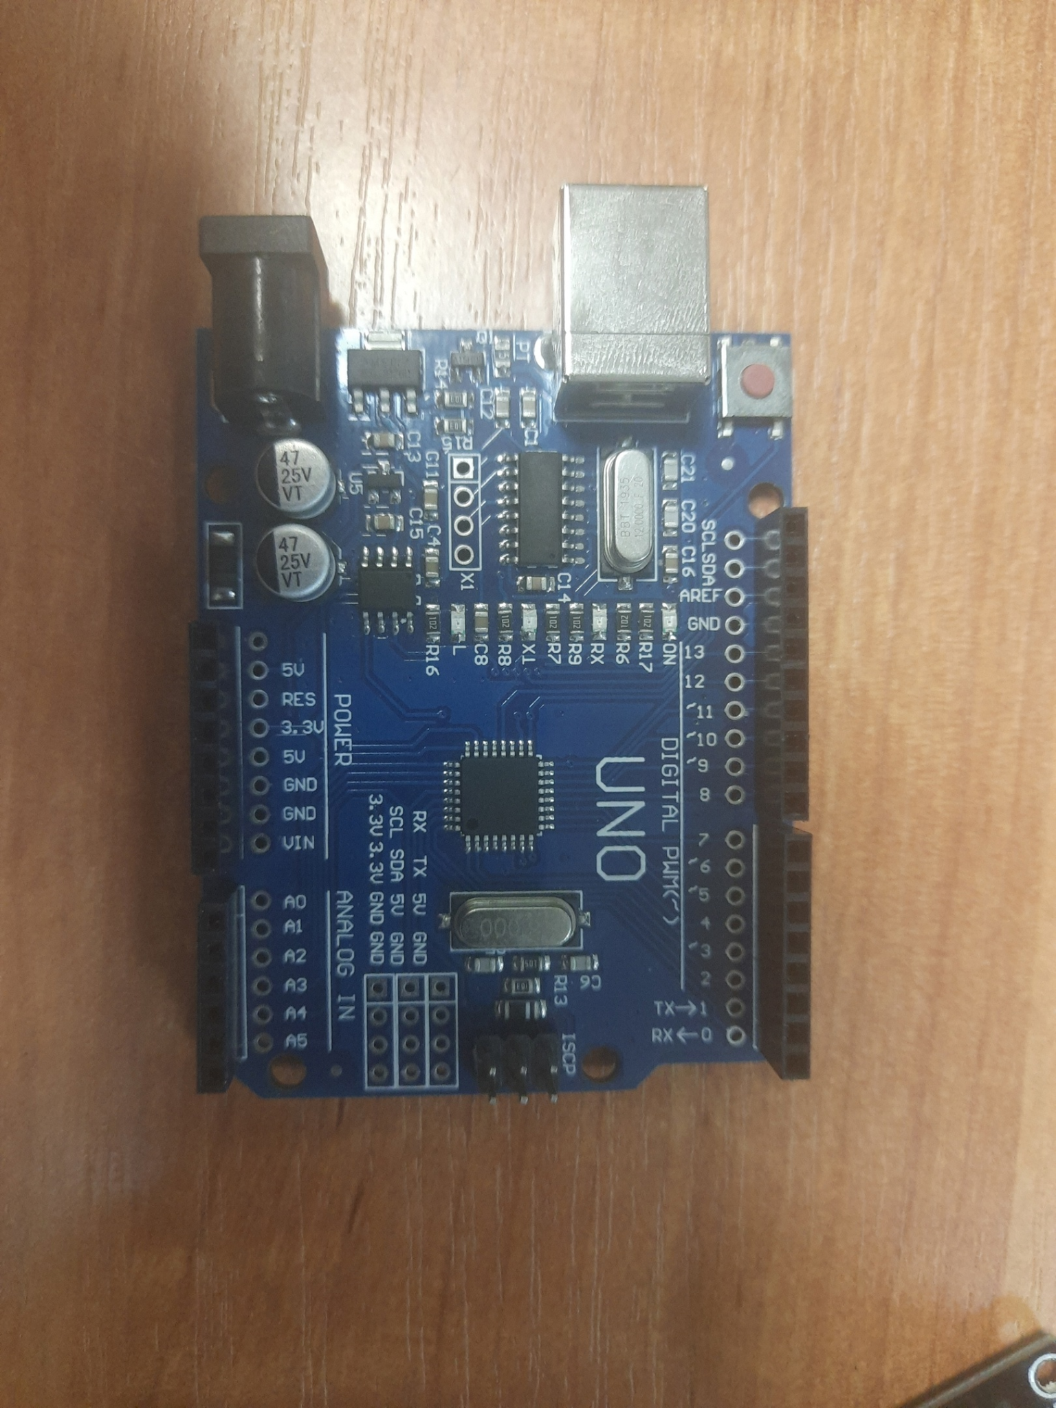  
Рисунок 1 – Arduino UNO R3

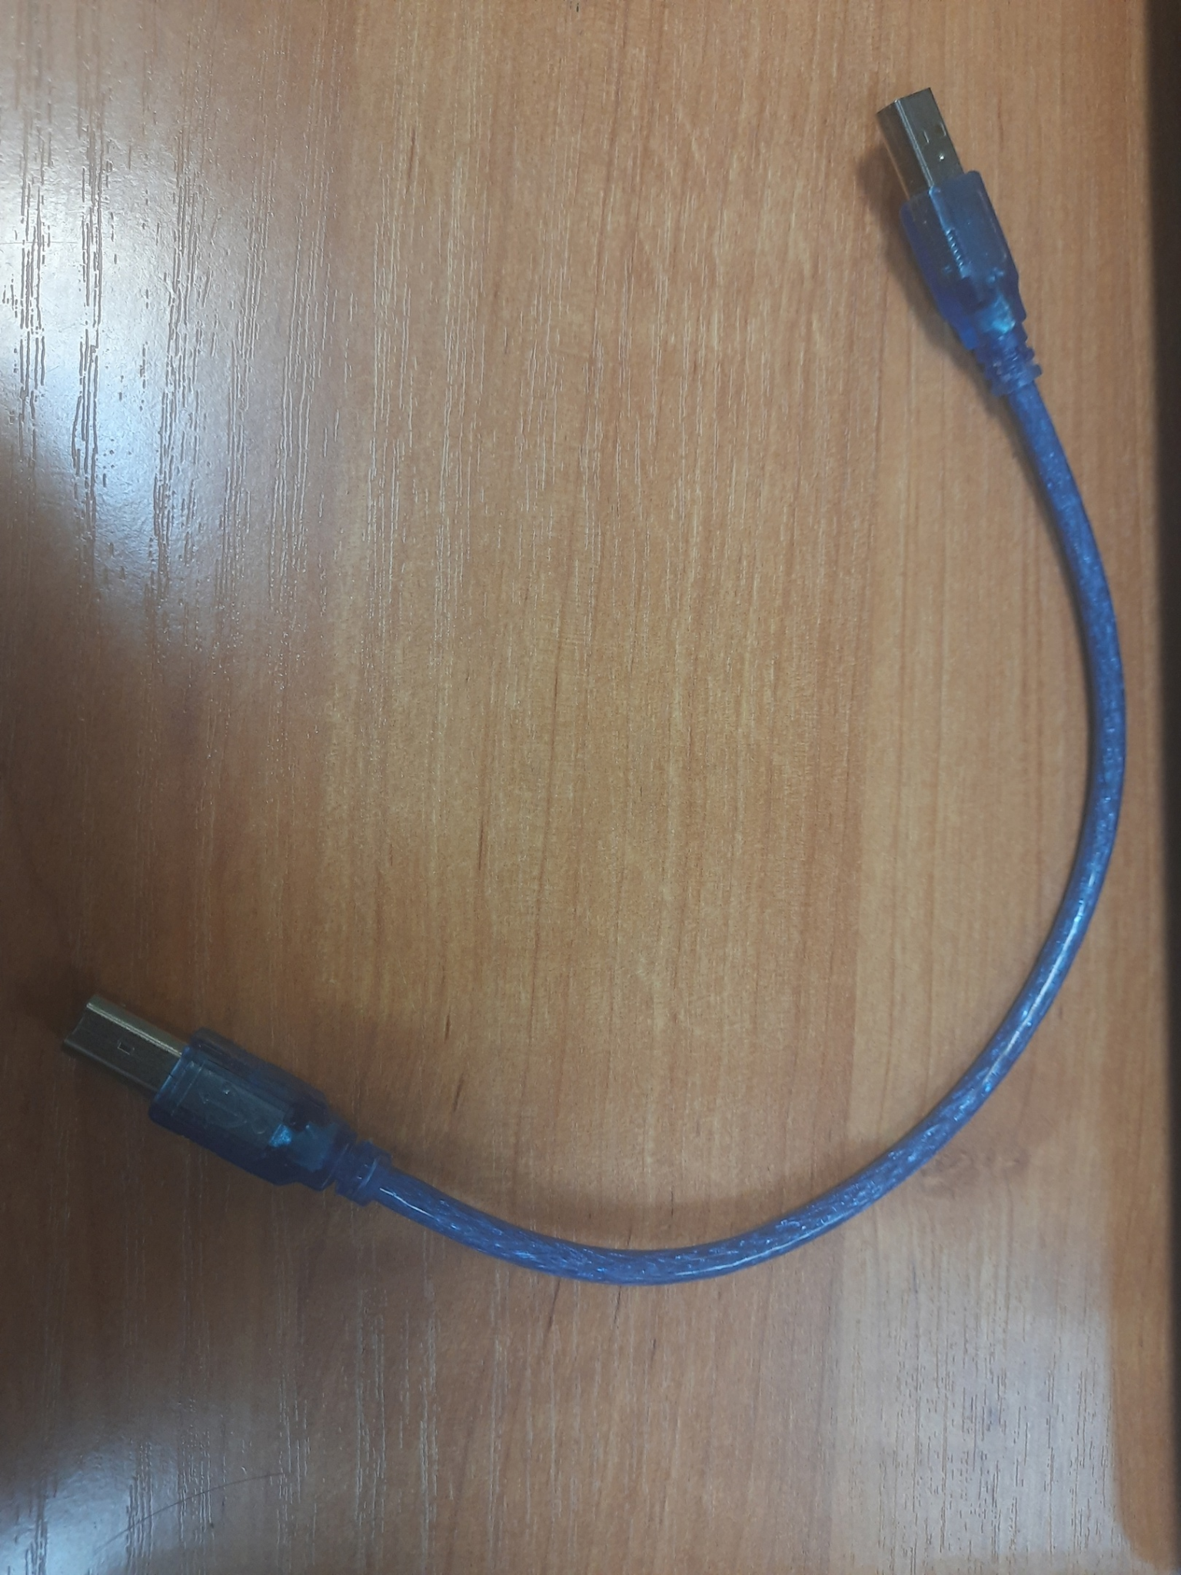  
Рисунок 2 - кабель USB 2.0 (A-B)

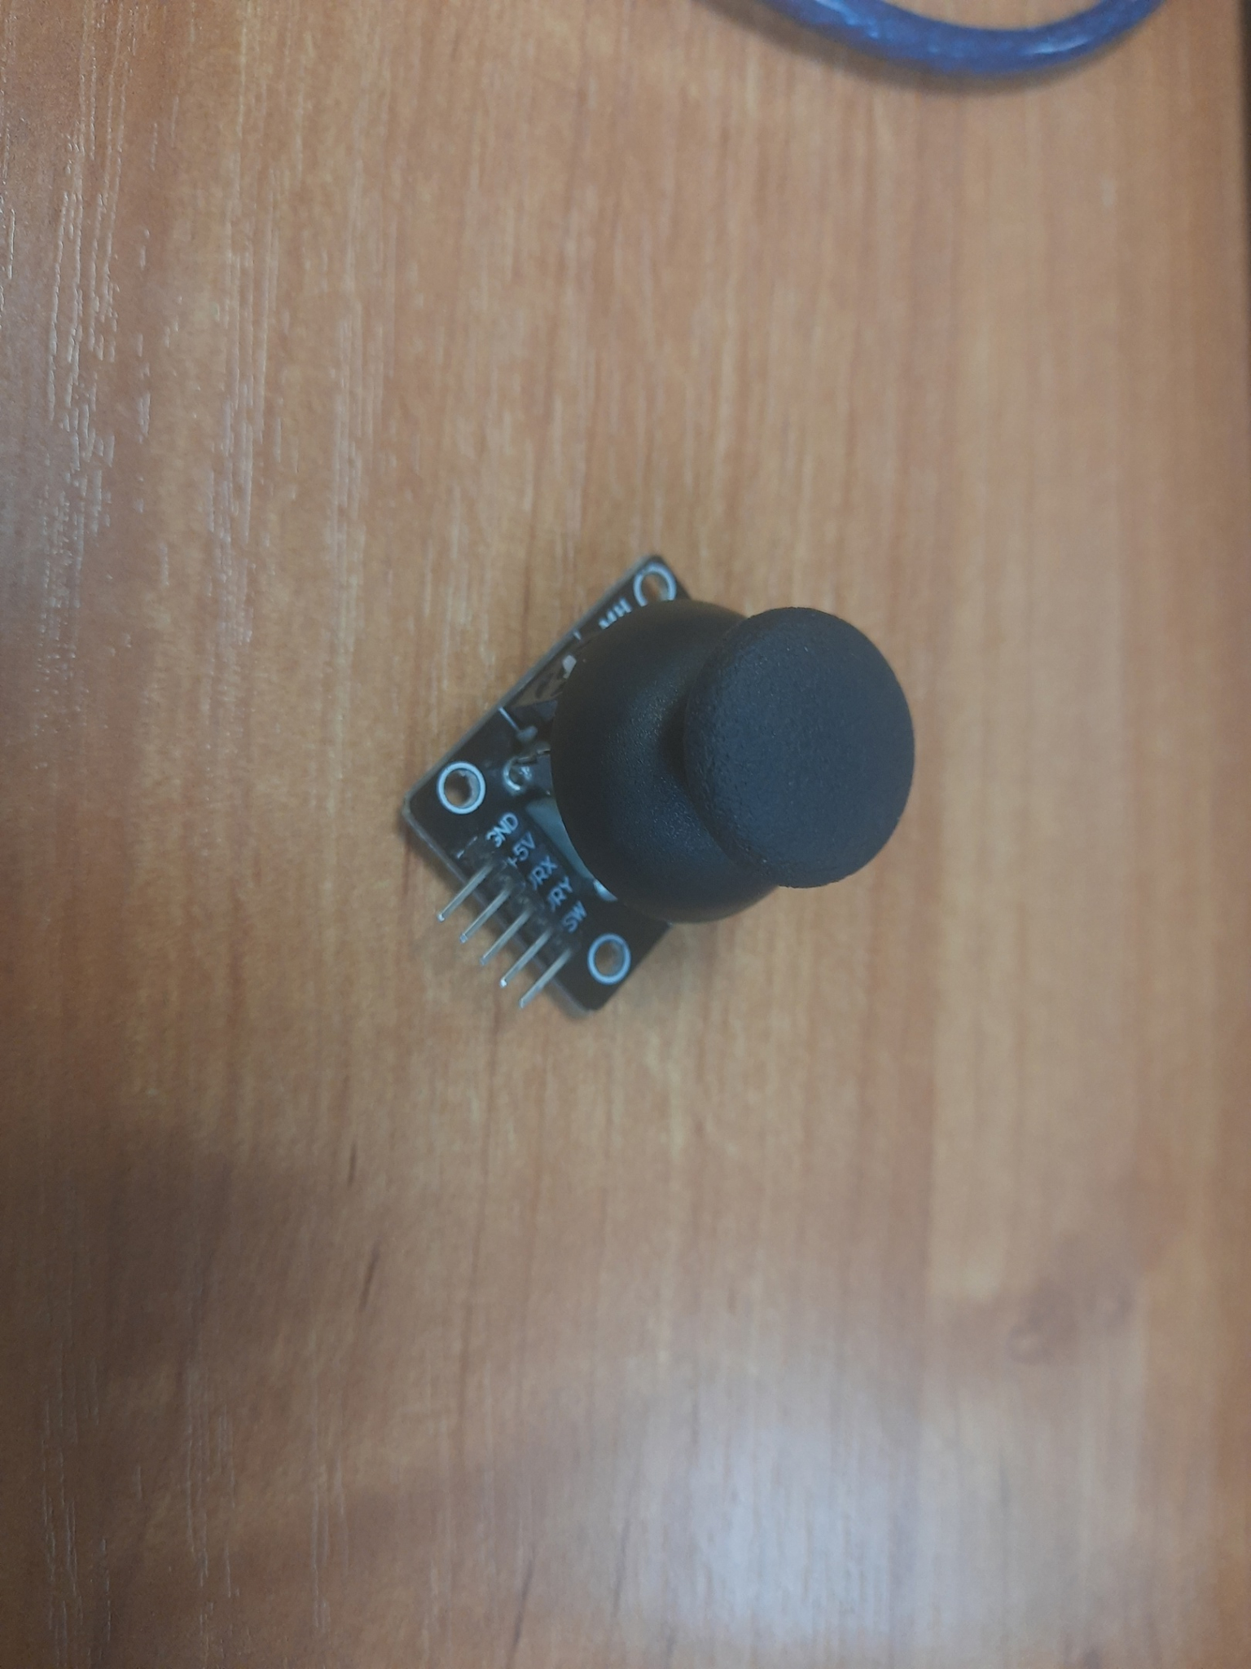  
Рисунок 3 - джойстик двухосевой

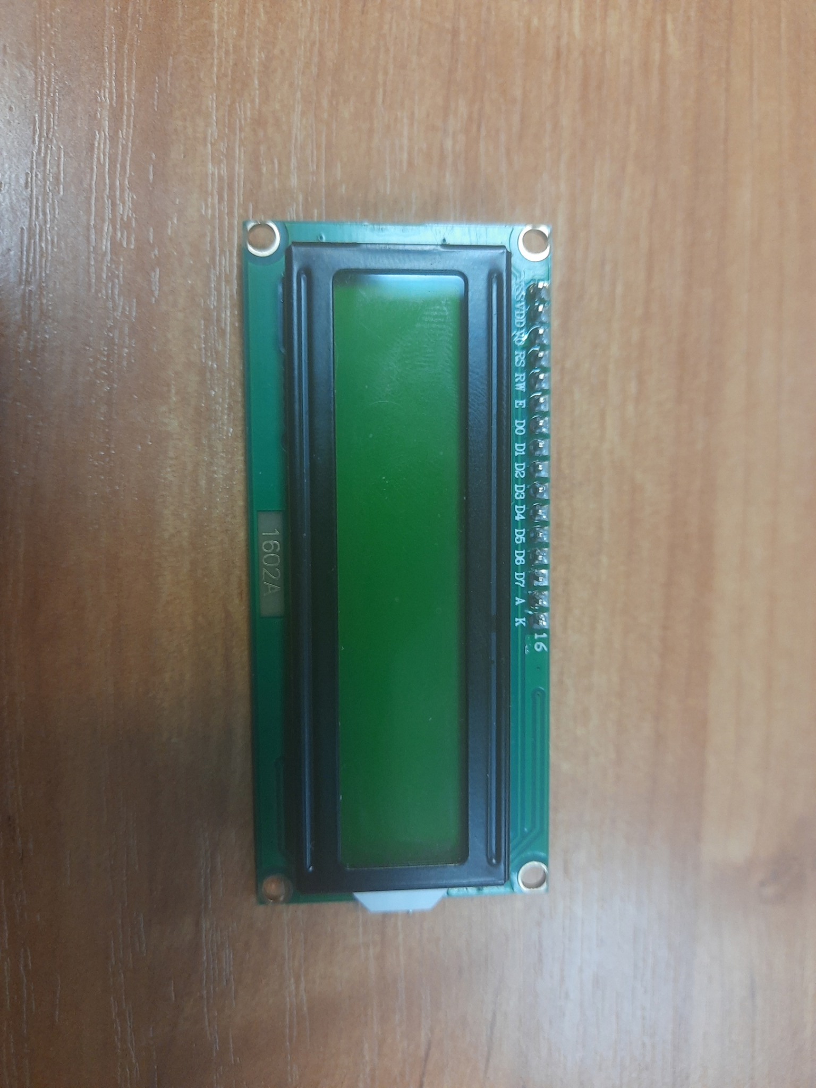

Рисунок 4 - SPI/I2C 1602 LCD yellow

В процессе практики мы провели модернизацию схемы подключения для нашей игровой приставки. Мы решили внести изменения, чтобы улучшить функциональность и удобство использования приставки, а именно добавили двухосевой джойстик вместо кнопки.

**2.Сборка игровой консоли**

готовая схема подключения - рис. 5

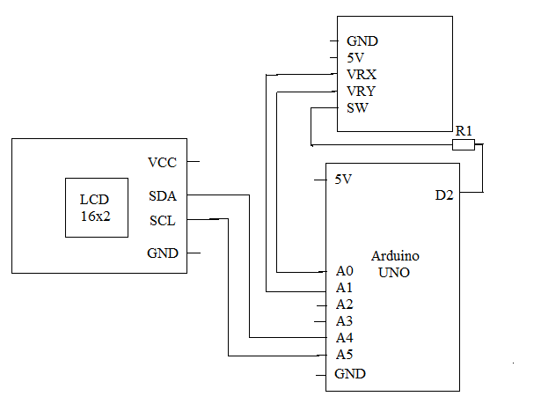

Рисунок 5 - схема подключения

Сборка физической конструкции: Мы следовали инструкциям и схемам подключения для сборки физической конструкции игровой приставки. Подключили экран, двухосевой джойстик и другие компоненты к платформе Arduino в соответствии с разработанной схемой.

Готовая модель приставки - рис. 6

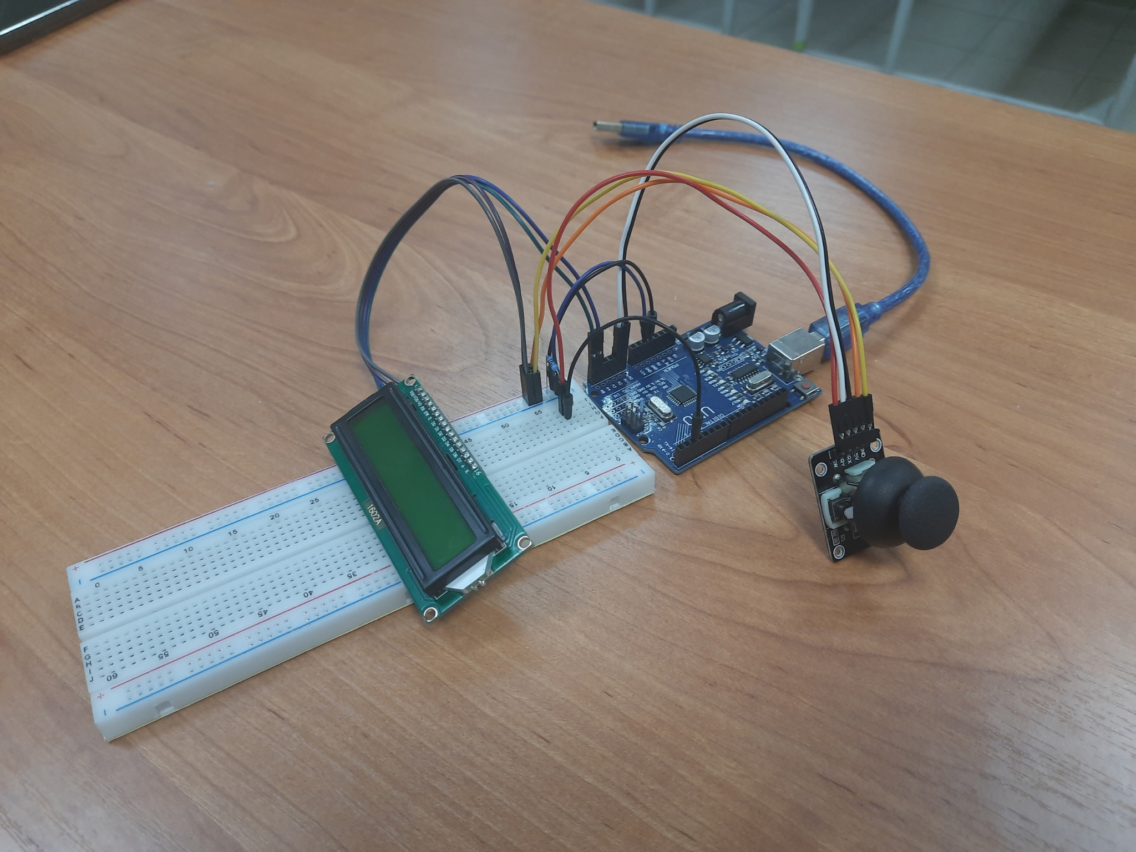

Рисунок 6 - Готовая модель игровой приставки

Проверка и тестирование: После завершения сборки, мы провели проверку и тестирование игровой приставки. Убедились, что все компоненты правильно подключены и функционируют должным образом. Выполнили необходимые настройки и исправили найденные неполадки.

**3.Исследование проблемы исходного проекта**

В ходе нашей практики, мы поставили перед собой задачу не только собрать игровую приставку, но и обогатить игровой процесс. Для этого мы Провели тщательный анализ существующего кода, найденного в интернете. Исследовали его особенности, функции и возможности. Определили потенциал для изменений и добавления новых элементов в игровой процесс.

Исходный код, который мы использовали: (приложение 1)

**4.Разработка программного кода**

1)Новые элементы: На основе проведенного анализа исходного кода, мы разработали новые элементы, которые могут значительно поменять игровую механику и обогатить игровой процесс. Например, мы решили использовать двухосевой джойстик вместо обычной кнопки для более приятного управления.

2)Развитие игровой механики: Внедрили новые функции и механики игры. Например, для стимулирования соревновательного духа и увеличения мотивации игроков мы разработали систему сбора монет, которая интегрирована в общий счёт игры. Эта система добавила новый элемент соревнования, поскольку игрокам теперь придётся успевать собирать монеты, чтобы установить новый рекорд. Для дополнительного увеличения интереса игрока к соревнованиям мы создали меню игры, в котором внедрили функцию просмотра лучшего счёта игрока. Пользователь может легко получить доступ к этой информации и увидеть наивысший достигнутый им результат. Это позволяет игроку отслеживать свой собственный прогресс и сравнивать его с другими игроками, что поддерживает их соревновательный дух и стимулирует усилия по достижению новых рекордов. Таким образом, с помощью системы сбора монет и меню игры с отображением лучшего счёта, мы создали увлекательную среду, которая способствует активному участию игроков, поддерживает соревновательный аспект и повышает их мотивацию. Результат игрового меню и таблицы счёта на рис. 7-8.

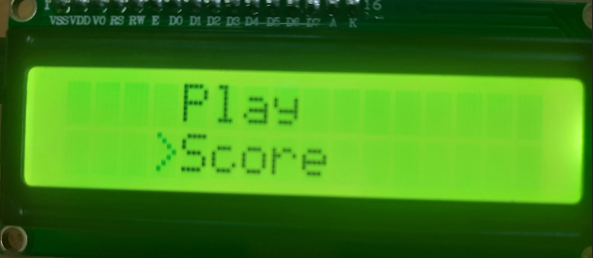

Рисунок 7 - Игровое меню

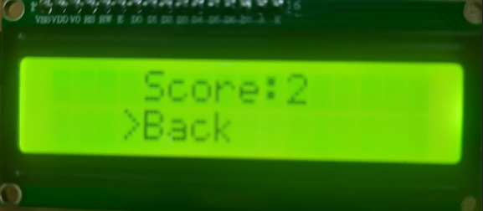

Рисунок 8 - игровая таблица счёта

3)Тестирование и оптимизация: После внедрения инновационных элементов, мы провели тестирование и оптимизацию, чтобы убедиться, что они работают стабильно и без ошибок. Исправили выявленные недочеты и настроили игровую механику для достижения баланса и лучшего игрового опыта.

Итоговый код: (приложение 2)

**5.Создание новых анимаций и текстур.**

В рамках этой задачи мы хотели:   
1.Изменить обычные текстуры на более привлекательные по нашему мнению. Пример рис. 9.



Рисунок 9 - спрайт кактуса до и после

2.Создать анимации для игры. Таких как птица, динозаврик и монета. Рис. 10-12.

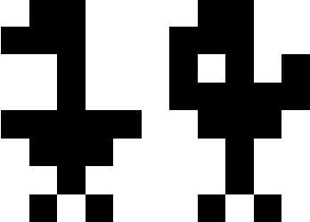

Рисунок 10 - спрайты для анимации птицы

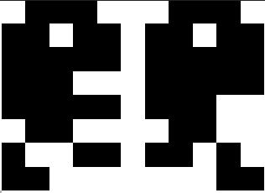

Рисунок 11 - Спрайты для анимации динозаврика



Рисунок 12 - Спрайты для анимации монеты

**ЗАКЛЮЧЕНИЕ**

В ходе нашей практики мы успешно провели анализ существующего кода, найденного в интернете, и изменили для обогащения игрового процесса. Внедрение двухосевого джойстика, системы сбора монет, меню игры, а также изменение текстур и добавление анимаций значительно улучшили игровой опыт и придали игре новый визуальный облик.

Одним из ключевых аспектов нашей работы было изменение текстур и добавление новых анимаций. Мы стремились сделать игровое окружение более привлекательным и уникальным. Путем создания новых текстур и визуальных эффектов мы достигли желаемого результата. Эти изменения позволили усилить атмосферу игры и визуальное впечатление, добавив в него элементы эстетики и стиля.

Использование анимаций, таких как переходы между игровыми состояниями, движение персонажей или объектов, придали игре динамичность и позволили создать более плавный и захватывающий игровой процесс. Анимации также способствуют улучшению интерактивности и общего ощущения присутствия в игре.

Мы уверены, что наши изменения вносят значительный вклад в развитие игровой индустрии. Полученный опыт и навыки могут быть применены в будущих проектах разработки игр, способствуя созданию более захватывающих и уникальных игровых впечатлений.

Наша практика позволила нам не только расширить наши знания и навыки в области разработки игровых приложений, но и продемонстрировать нашу способность к творческому подходу к решению задач. Мы гордимся полученными результатами и уверены, что наш вклад поможет в дальнейшем развитии игровой индустрии и созданию увлекательных игровых продуктов.

**СПИСОК ИСПОЛЬЗОВАННЫХ ИСТОЧНИКОВ**

1.Arduino: Кнопка // developer.alexanderklimov.ru URL: https://developer.alexanderklimov.ru/arduino/button.php (дата обращения: 7.7.2023)

2.Программирование:Справочник языка Ардуино // [arduino.ru](https://vk.com/away.php?utf=1&to=https%3A%2F%2Farduino.ru) URL:

https://arduino.ru/Reference (дата обращения: 7.7.2023)

3.База знаний: Подключение к плате Arduino //3d-diy.ru URL:[https://3d-diy.ru/wiki/arduino-datchiki/arduino-joystick/#Connection](https://vk.com/away.php?utf=1&to=https%3A%2F%2F3d-diy.ru%2Fwiki%2Farduino-datchiki%2Farduino-joystick%2F%23Connection)(дата обращения: 7.7.2023)

**ПРИЛОЖЕНИЕ**

**Приложение 1**

исходный код

#include <Wire.h> // библиотека для протокола IIC

#include <LiquidCrystal_I2C.h> // подключаем библиотеку LCD IIC

LiquidCrystal_I2C LCD(0x27, 20, 2); // присваиваем имя lcd для дисплея

int level = 1; // переменная для отсчета уровня

int pause = 400; // переменная для задержки

byte p = 0; // переменная для времени прыжка

// создаем массивы дракончика, дерева, камня и птицы

byte dracon[8] = {

0b01110, 0b11011, 0b11111, 0b11100, 0b11111, 0b01100, 0b10010, 0b11011

};

byte derevo[8] = {

0b00000, 0b00000, 0b00000, 0b11011, 0b11011, 0b11011, 0b01100, 0b01100

};

byte kamen[8] = {

0b00000, 0b00000, 0b00000, 0b00000, 0b00000, 0b00000, 0b01110, 0b11111

};

byte ptica[8] = {

0b00100, 0b00101, 0b01111, 0b11111, 0b10100, 0b00100, 0b00000, 0b00000

};

void setup() {

pinMode (10, OUTPUT); // подключаем пьезодинамик

pinMode (A1, INPUT); // подключаем кнопку

analogWrite(A1, LOW);

LCD.init(); // инициализация LCD дисплея

LCD.backlight(); // включение подсветки дисплея

// создаем символы дракончика, дерева, камня и птицы

LCD.createChar(0, dracon);

LCD.createChar(1, derevo);

LCD.createChar(2, kamen);

LCD.createChar(3, ptica);

// начинаем игру: выводим надпись GO!

LCD.setCursor(7, 0);

LCD.print("GO!");

delay(400);

tone(10, 600);

delay(100);

noTone(10);

LCD.clear();

}

void loop() {

// первоначальное положение дракончика и препятствия

byte d = 1;

byte x = 15;

byte y = 1;

// выбираем препятствие, которое появится, рандомно

byte i = random (1, 4);

if (i == 3) y = 0;

else y = 1;

while (x > 0) {

// очищаем экран и выводим номер уровня

LCD.clear();

LCD.setCursor(0, 0);

LCD.print(level);

// считываем данные с кнопки и учитываем количество циклов в прыжке

// если дракончик находится в прыжке долго - возвращаем его вниз

if (digitalRead(A1) == LOW) d = 1;

if (digitalRead(A1) == HIGH) d = 0;

if (p > 3) d = 1;

// выводим дракончика в нужной строке

LCD.setCursor(4, d);

LCD.print(char(0));

// выводим препятствие

LCD.setCursor(x, y);

tone(10, 50);

LCD.print(char(i));

noTone(10);

// если дракончик наткнулся на препятствие выводим надпись GAME OVER!

if (x == 4 && y == d) {

delay(400);

tone(10, 50);

delay(100);

noTone(10);

delay(100);

tone(10, 20);

delay(300);

noTone(10);

LCD.clear();

delay(200);

LCD.setCursor(3, 0);

LCD.print("GAME OVER!");

delay(600);

LCD.clear();

delay(400);

LCD.setCursor(3, 0);

LCD.print("GAME OVER!");

delay(600);

LCD.clear();

LCD.setCursor(3, 1);

LCD.print("LEVEL: ");

LCD.print(level);

delay(400);

LCD.setCursor(3, 0);

LCD.print("GAME OVER!");

delay(3000);

LCD.clear();

// начинаем игру заново, обнулив уровень игры

LCD.setCursor(7, 0);

LCD.print("GO!");

delay(400);

tone(10, 600);

delay(100);

noTone(10);

LCD.clear();

level = 0;

pause = 400;

p = 0;

y = 1;

x = 0;

break;

}

// если дракончик прыгнул, издаем звук

if (d == 0) { tone(10, 200); delay(100); noTone(10); }

else { delay(100); }

// если дракончик не столкнулся, то меняем положение препятствия

// начинаем считать сколько циклов дракончик находится в прыжке

delay(pause);

x = x - 1;

p = p + 1;

if (p > 4) p = 0;

}

// переходим на следующий уровень и сокращаем время задержки

tone(10, 800);

delay(20);

level = level + 1;

pause = pause - 20;

if (pause < 0) pause = 0;

}

**Приложение 2**

итоговый код

#include <Wire.h> // библиотека для протокола IIC

#include <LiquidCrystal_I2C.h> // подключаем библиотеку LCD IIC

LiquidCrystal_I2C LCD(0x3F, 16, 2); // присваиваем имя lcd для дисплея

byte m = 0;

byte c = 0;

bool isMenu = true;

bool isScore = false;

bool isPlay = false;

bool isReset = false;

int score = 0; // переменная для счета

int maxScore = 0;

int pause = 400; // переменная для задержки

byte p = 0; // переменная для времени прыжка

int xPin = A0; // Пин для оси X джойстика

int yPin = A1; // Пин для оси Y джойстика

int buttonPin = 2; // Пин для кнопки джойстика

// создаем массивы дракончика, дерева, камня и птицы

byte dracon1[8] = {

0b01110,

0b11011,

0b11111,

0b11100,

0b11111,

0b01100,

0b10011,

0b11000

};

byte dracon2[8] = {

0b01110,

0b11011,

0b11111,

0b11111,

0b11100,

0b01100,

0b11010,

0b00011

};

byte derevo[8] = {

0b00000,

0b00110,

0b00110,

0b10110,

0b10110,

0b11110,

0b00110,

0b00110

};

byte kamen[8] = {

0b00000,

0b00000,

0b00000,

0b00000,

0b00000,

0b00000,

0b01110,

0b11111

};

byte ptica1[8] = {

0b01100,

0b11100,

0b00100,

0b00100,

0b11111,

0b01110,

0b00100,

0b01010

};

byte ptica2[8] = {

0b01100,

0b11100,

0b10101,

0b11111,

0b01110,

0b00100,

0b00100,

0b01010

};

byte moneta1[8] = {

0b00000,

0b01110,

0b10001,

0b10101,

0b10101,

0b10001,

0b01110,

0b00000

};

byte moneta2[8] = {

0b01110,

0b10001,

0b10101,

0b10101,

0b10001,

0b01110,

0b00000,

0b00000

};

void setup() {

Serial.begin(9600);

LCD.init(); // инициализация LCD дисплея

LCD.backlight(); // включение подсветки дисплея

// создаем символы дракончика, дерева, камня и птицы

LCD.createChar(0, dracon1);

LCD.createChar(1, derevo);

LCD.createChar(2, kamen);

LCD.createChar(3, ptica1);

LCD.createChar(4, moneta1);

LCD.createChar(5, dracon2);

LCD.createChar(6, ptica2);

LCD.createChar(7, moneta2);

// начинаем игру: выводим надпись GO!

LCD.setCursor(5, 0);

LCD.print("HELLO!");

delay(1000);

LCD.clear();

}

void loop() {

int yAxisValue = analogRead(yPin);

if (yAxisValue < 10) c = 0;

if (yAxisValue > 900) c = 1;

int pinValue = digitalRead(buttonPin);

if (c == 1 && pinValue == LOW && isMenu) {

m = 1;

}

if (c == 1 && pinValue == LOW && (isScore || isReset)) {

m = 0;

}

if (c == 0 && pinValue == LOW && (isMenu || isReset)) {

isReset = false;

m = 2;

}

switch (m) {

case 0:

ShowMenu();

break;

case 1:

ShowScore();

break;

case 2:

Play();

break;

case 3:

ResetGame();

break;

}

}

void ShowMenu() {

isMenu = true;

isScore = false;

isPlay = false;

isReset = false;

LCD.clear();

LCD.setCursor(4, 0);

LCD.print("Play");

LCD.setCursor(4, 1);

LCD.print("Score");

Cursor();

delay(400);

}

void ShowScore() {

isMenu = false;

isScore = true;

isPlay = false;

isReset = false;

LCD.clear();

LCD.setCursor(4, 0);

LCD.print("Score:");

LCD.setCursor(10, 0);

LCD.print(maxScore);

LCD.setCursor(4, 1);

LCD.print("Back");

Cursor();

delay(400);

}

void Cursor() {

LCD.setCursor(3, c);

LCD.print(">");

delay(300);

LCD.setCursor(3, c);

LCD.print(" ");

}

void Play() {

isMenu = false;

isScore = false;

isPlay = true;

while (!isReset) {

// первоначальное положение дракончика и препятствия

byte d = 1;

byte x = 15;

byte y = 1;

byte a = 0;

// выбираем препятствие, которое появится, рандомно

byte i = random(1, 5);

if (i == 3) y = 0;

else y = 1;

if (i == 4) y = random(0, 2);

while (x > 0) {

// очищаем экран и выводим номер уровня и счет

LCD.clear();

LCD.setCursor(0, 0);

LCD.print(score);

int yAxisValue = analogRead(yPin);

// считываем данные с кнопки и учитываем количество циклов в прыжке

// если дакончик находится в прыжке долго - возвращаем его вниз

if (yAxisValue < 10) d = 0;

else d = 1;

if (p > 3) d = 1;

// выводим дракончика в нужной строке

LCD.setCursor(3, d);

if (a == 0) {

a = 3;

LCD.print(char(0));

} else {

a = 0;

LCD.print(char(5));

}

// выводим препятствие

LCD.setCursor(x, y);

tone(10, 50);

if (i == 3 || i == 4) LCD.print(char(i + a));

else LCD.print(char(i));

// если дракончик наткнулся на препятствие выводим надпись GAME OVER!

if (x == 3 && y == d) {

if (i == 4) {

score = score + 1;

LCD.setCursor(0, 0);

LCD.print(score);

} else {

LCD.clear();

delay(200);

LCD.setCursor(3, 0);

LCD.print("GAME OVER!");

delay(600);

LCD.clear();

delay(400);

LCD.setCursor(3, 0);

LCD.print("GAME OVER!");

delay(600);

LCD.clear();

delay(400);

LCD.setCursor(3, 0);

LCD.print("GAME OVER!");

delay(3000);

LCD.clear();

pause = 400;

p = 0;

y = 1;

x = 0;

if (maxScore < score) maxScore = score;

score = -1;

isReset = true;

break;

break;

}

}

// если дракончик не столкнулся, то меняем положение препятствия

// начинаем считать сколько циклов дракончик находится в прыжке

delay(pause);

x = x - 1;

p = p + 1;

if (p > 4) p = 0;

}

// переходим на следующий уровень и сокращаем время задержки

score = score + 1;

pause = pause - 20;

if (pause < 0) pause = 0;

}

ResetGame();

}

void ResetGame() {

isMenu = false;

isScore = false;

isPlay = false;

isReset = true;

LCD.clear();

LCD.setCursor(4, 0);

LCD.print("Retry");

LCD.setCursor(4, 1);

LCD.print("Menu");

Cursor();

delay(400);

}